VACANZE AL MARE

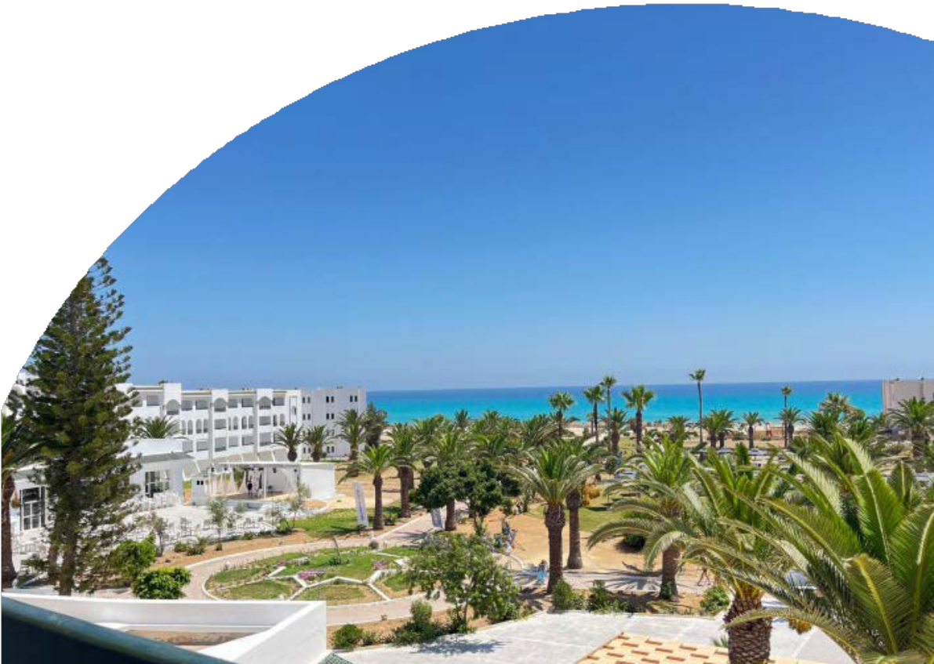

EL FATIMI & ACQUAPARK MAHDIA

TUNISIA - MAHDIA

MAGGIO - SETTEMBRE 2025

# A partire da

€ 620 p.p.

# Camera Doppia Classic Garden | Trattamento All Inclusive

Situato nella splendida Mahdia, una delle gemme costiere della Tunisia, il Nicolaus Club El Fatimi & Acquapark Mahdia è il luogo ideale per una vacanza all’insegna del relax e del divertimento. Questo resort fronte mare offre una vista mozzafiato sul Mediterraneo, con spiagge di sabbia dorata e acque cristalline che invitano al relax e alle attività acquatiche. E’ immerso in un ampio giardino tropicale, ricco di palme e fiori colorati, creando un’atmosfera tranquilla e accogliente. Parzialmente rinnovato nel 2024 in stile tipicamente tunisino è adatto a famiglie, coppie e amici.

Dista 2 km dal centro di Mahdia e 45 km dall’aeroporto di Monastir.



|  |  |  |  |  |
| --- | --- | --- | --- | --- |
| STAGIONALITÀ | **QUOTA ADULTI FINO AL 30/04** | QUOTA ADULTI DAL 01/05 | QUOTA BAMBINI 2/12 ANNI IN 3° LETTO* | RIDUZIONE 3° LETTO ADULTO |
| 19/05-26/05 | **620** | 648 | 353 | 30% |
| 26/05-02/06 | **620** | 648 | 353 | 30% |
| 02/06-09/06 | **677** | 711 | 353 | 30% |
| 09/06-16/06 | **677** | 711 | 353 | 30% |
| 16/06-23/06 | **677** | 711 | 353 | 30% |
| 23/06-30/06 | **704** | 741 | 353 | 30% |
| 30/06-07/07 | **764** | 808 | 353 | 30% |
| 07/07-14/07 | **764** | 808 | 353 | 30% |
| 14/07-21/07 | **833** | 884 | 353 | 30% |
| 21/07-28/07 | **833** | 884 | 353 | 30% |
| 28/07-04/08 | **878** | 935 | 353 | 30% |
| 04/08-11/08 | **932** | 1026 | 369 | 30% |
| 11/08-18/08 | **932** | 1026 | 369 | 30% |
| 18/08-25/08 | **894** | 983 | 369 | 30% |
| 25/08-01/09 | **894** | 983 | 369 | 30% |
| 01/09-08/09 | **775** | 820 | 353 | 30% |
| 08/09-15/09 | **764** | 808 | 353 | 30% |
| 15/09-22/09 | **704** | 741 | 353 | 30% |
| 22/09-29/09 | **677** | 711 | 353 | 30% |
| 29/09-06/10 | **620** | 648 | 353 | 30% |

**Nota bene : Le tariffe sono dinamiche e le quote indicate in tabella sono da considerarsi “a partire da”, può accadere che in fase di preventivo vengano aggiornate con i prezzi reali del momento**

LA QUOTA COMPRENDE:

-Volo da Milano Malpensa, Bergamo, Verona, Fiumicino, Bologna

-Trasferimento per/da struttura collettivo

-7nt con partenza di lunedi in camera doppia classic garden

-infant gratis nel letto con i genitori

LA QUOTA NON COMPRENDE (integrazioni obbligatorie):

-Supplemento volo Infant 70€

-Eventuale Nicolino Card 98€ per infant, a settimana

-Tasse aeroportuali ed oneri accessori netto 79€ p/pax a partire dai 3 anni

-Oneri di Gestione Carburante 39€ p/pax a partire dai 2 anni

-Assicurazione Viaggia Sereno Extra inscindibile pari al 3,4%della prenotazione

-Eventuali servizi extra;

-Tutto quanto non espressamente indicato nella voce “la quota comprende”

-Quote di gestione pratica Adulti € 90 - Bambini € 45

-Imposta di bollo 2€